ПРИЛОЖЕНИЕ
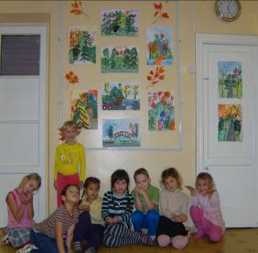 | 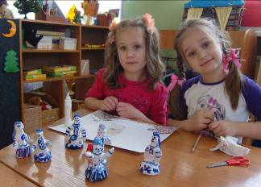
Выставка  «Осень в Шуваловском парке» | Знакомство с гжельским народным промыслом: «Гжельские барышни»
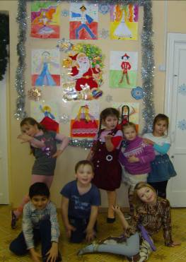 | 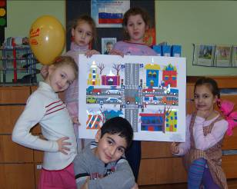
Выставка  «Мы любим Новый год» | Выставочная коллективная работа «Перекресток»

